**Занятие по равитию Енграмотности 7 класс**

**Тема №1 «Движения земной коры. Цунами».**

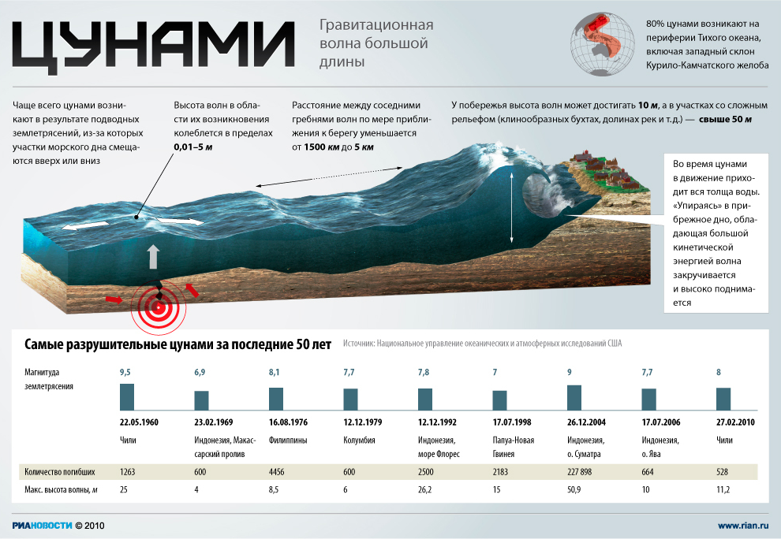

Задание 1.Что чаще всего является причиной возникновения цунами? Выберите один верный ответ:

А. Извержения вулканов

Б. Подводные землетрясения

В. Смерч

Г. Тайфун

Задание 2. Где чаще всего возникают цунами? Выберите один верный ответ:

А. На периферии Индийского океана

Б. На периферии Тихого океана

В. На периферии Атлантического океана

Г. На периферии Северного Ледовитого океана

Задание 3. Когда были зафиксированы самые разрушительные цунами за последние 50 лет? Выберите один верный ответ:

А.1960

Б. 1969

В.1976

Г. 1979

**Тема№2 «Движения земной коры. Вулканы».**

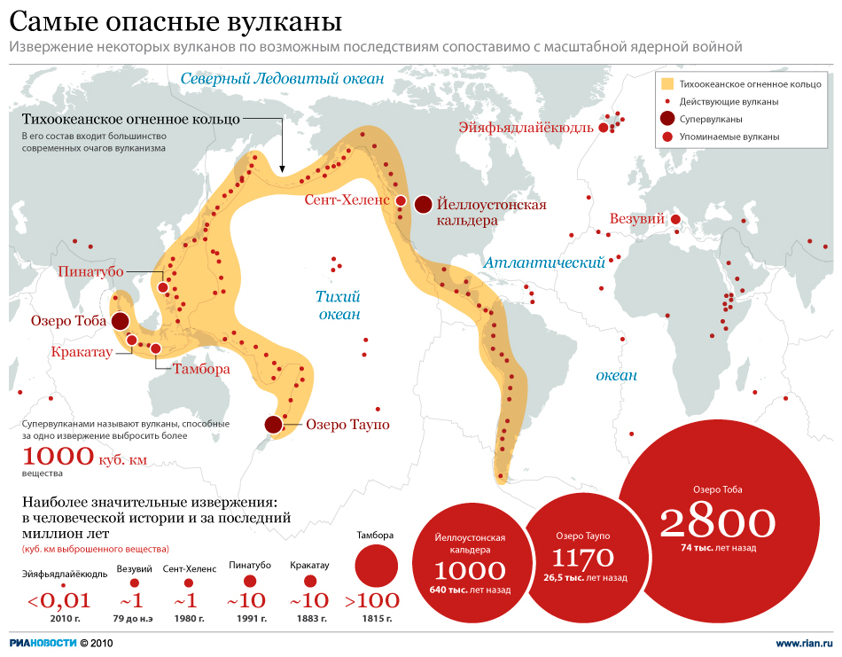

Задание 1. Как называется район, где располагается большинство современных очагов вулканизма? Выберите один верный ответ:

А. Тихоокеанское огненное кольцо

Б. Карибские острова

В. Атлантическое вулканическое кольцо

Г. Материк Евразия

Задание 2. Как называются вулканы, способные за одно извержение выбросить более 1000 куб. км. вещества? Выберите один верный ответ:

А. Действующие

Б. Спящие

В. Супервулканы

Г. Потухшие

**Тема №3 «Состав и строение атмосферы».**

Атмосфера – воздушная оболочка Земли. Возникновение жизни на Земле связано с положением Земли в солнечной системе, вращением Земли вокруг Солнца и своей оси, наличием атмосферы. Атмосфера оберегает Землю от сильного перегрева днем и сильного охлаждения ночью. Свойства воздуха человек использует и в своей повседневной жизни. Например, в квартирах устанавливаются двойные окна.

Задание 1. О каком свойстве воздуха идет речь? Выберите один ответ:

А. Воздух быстро нагревается и быстро охлаждается

Б. Воздух – это смесь газов

В. Воздух обладает плохой теплопроводностью

Г. Воздух не обладает цветом и запахом.

Задание 2. Как называется нижний слой атмосферы, в котором образуются облака, ветер, выпадают осадки. Выберите один ответ:

А. Тропосфера

Б. Стратосфера

В. Мезосфера

Г. Термосфера

Задание 3. Какие еще защитные функции, помимо названных в тексте, выполняет атмосфера Земли? Укажите как минимум 2 функции.